Урок с использованием технологий модульного обучения с применением ИКТ + задания в тестовой форме

позволяет наиболее эффективно организовать самостоятельную деятельность учащихся по изучению нового материала. Начинать такую работу с детьми можно, когда темы доступны для самостоятельного изучения. Все задания четко прописываются на каждом учебном этапе в инструкционной карте, раздаваемой каждому учащемуся или на каждый стол. В представленном уроке 6 учебных (обучающих) этапов:

Предлагаемый урок в 8 классе, (рассчитан на 2 урока)по теме: «Относительная влажность воздуха»
Вид урока: Изучение нового материала
Тип урока: комбинированный
Цель урока:
- Дать понятие о влажности воздуха и способах её
измерения.
2) Привить учащимся навыки самостоятельной работы с учебником, дополнительной литературой, компьютером, в ходе решения задач и выполнении фронтальной лабораторной работы.
3)Воспитывать коммуникативность и трудолюбие.

Оборудование к уроку:
1) Демонстрационное: колба с водой, штатив с муфтой и лапкой, спиртовка, влажная тряпка.
2) На каждый стол:
а) Два термометра лабораторных, стакан с водой, ватка (или марлечка) психрометрическая таблица.
б) Инструкционная карта с описанием работы (деятельности) учащихся
в) компьютеры; экран, проекционный аппарат,

Ход урока:
1. Входной контроль (повторение изученного)
- Ответить на вопросы (1 – 5) (выполняют задания в тестовой форме, если есть достаточное количество компьютеров, то можно организовать компьютерное тестирование)
- Опыт 1: В колбе кипит вода. Снять с огня, перевернуть колбу, закрыть предварительно пробкой, положить мокрую тряпку (давление при этом резко понизится). Вода в колбе начинает кипеть. Почему?
Опыт 2: Под колбой вакуумного насоса 2 стакана.
1 – стакан с чистой водой
2 – стакан с концентрированным раствором соли.
- Как вы считаете, что вы будете наблюдать, если воздух откачать из колбы? ( Ребята выдвигают гипотезы)
Откачиваем воздух.
- Объясните наблюдаемое явление.
2. Изучение нового материала
На экране фотографии с изображением пустыни, облаков,

Проблемная ситуация:

Как вы считаете, почему затрудняется дыхание в пустыне и на крайнем севере?
Ответ: Так как воздух сухой.
Вопрос: Что означают слова: «сухой воздух»?
Ответ - Во – первых, в пустыне нет воды. Сухой воздух – не содержащий воды, так как в пустыне высокая температура и влага из почвы испарилась.
В воздухе всегда есть водяной пар.
Перечислите откуда он берётся?
Ответ: Испаряется вода с поверхностей океанов, морей, рек, озёр, водохранилищ…

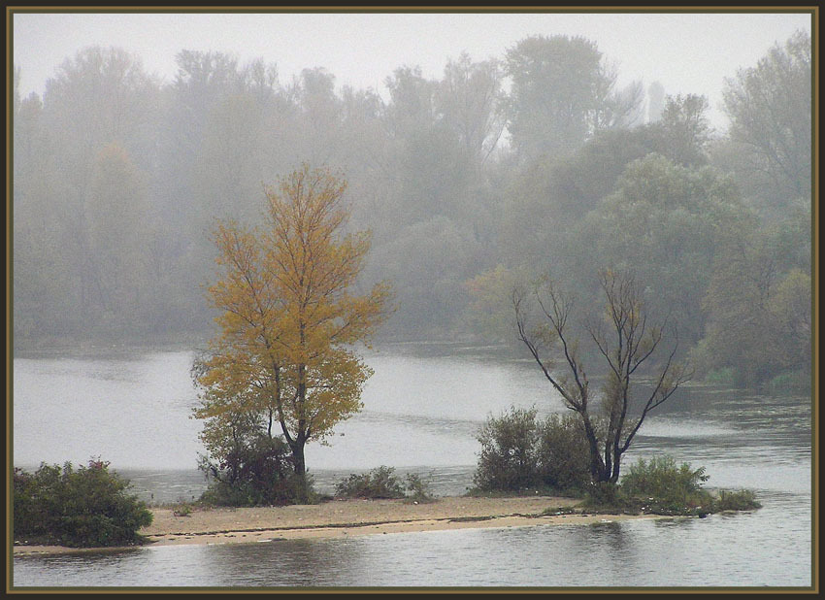
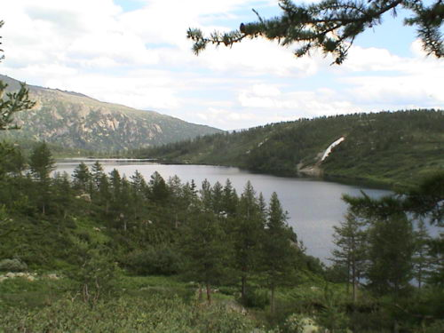
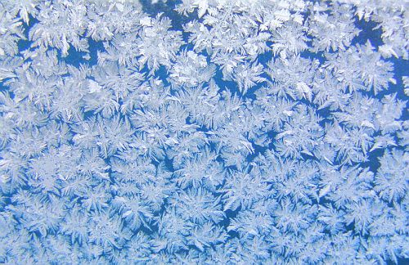

Показываю слайд с фотографией облаков, инея, тумана, росы.
Как вы думаете, увиденные явления как –то связаны между собой? – пауза. Затем посыплются ответы. Среди них обязательно будут верные.

Остается сообщить тему урока.

Далее ребята работают самостоятельно по инструкционным картам. Учитель проводит консультации индивидуально, проверяет.

Оценивание: Выполнение заданий
1 - 4 - на «3»
1 - 5 - на «4»
1 – 6 – на «5»

2этап. Работаем с учителем
Внимательно слушаем. Активно работаем.

В тетради запишите тему урока: «Влажность воздуха. Способы определения влажности»

Работа с текстом: Читаем о влажности воздуха (в карте уч-ся)

Ответьте письменно на вопросы:
- Что называется относительной влажностью воздуха?
- Какой буквой обозначается влажность?
- По какой формуле можно рассчитать относительную влажность? (составьте треугольник формул для определения влажности)

3 этап. Ответьте письменно на вопросы:
- Для чего нужно уметь определять влажность воздуха?

- Если давление воздуха при температуре 25 ⁰С равно 1,1 кПа, то влажность воздуха равна _________?
- Относительная влажность воздуха при 15 ⁰ С 40%. Чему равно давление воздуха?
40% - в число!
Подсказка к заданию2:
По таблице (смотрите справочник) найдите значение давления насыщенных паров воды при данной температуре

/Если вы все же затрудняетесь, вернитесь выше /

4 этап. Прочитайте внимательно по учебнику (Физика 8 А.В. Перышкина стр. 47)

Каким образом можно определить влажность воздуха с помощью специального прибора – психрометра?
Вам все понятно? (Если что-то не ясно, спросите у учителя)

5этап.
Подумайте как можно определить влажность воздуха в кабинете при помощи имеющихся на столе приборов?

- Термометр лабораторный
- Кусочек ваты
- Стакан с водой
- Таблица психрометрическая (справочник)

Выполните эксперимент.
В тетради запишите:
1) t₁ =…… ⁰С температура «сухого» термометра
2) t₂ =…… ⁰С температура «влажного» термометра
3) t₁ - t₂ =…… ⁰С
4) φ = …..% по психрометрической таблице
Ответьте письменно на вопросы.

- почему температура «влажного» термометра ниже, чем «сухого»
- От чего зависит разность температуры обоих термометров.
- В каком случае температура «влажного» термометра будет равна температуре «сухого»?
- Как зависит разность температур от давления водяного пара в воздухе? Почему?
- Какое значение влажность воздуха имеет для человека?

Правильность ответов проверяет учитель

6этап.
Выполните задания в тестовой форме (по теории доктора педагогических наук, профессора Аванесова В.С.)
Обведи кружком номера всех правильных ответов:

- При температуре водяного пара 25⁰ С и давление 18,7 мм рт. ст. пар является
  - насыщенным
  - ненасыщенным
- Под поршнем находятся насыщенные пары, если при неизменной температуре сдавливать пары, то
1) давление будет постоянно расти
2) давление будет постоянно падать
3) давление будет оставаться постоянным
4) давление будет оставаться постоянным, а затем падать
5) давление будет оставаться постоянным, а затем расти.
Дополните предложение
3.Повышение влажности приводит к нарушению ___________.
Обведи кружком номера всех правильных ответов:
4.Это связано с тем, что при этом изменяется

- атмосферное давление
- удельная теплоемкость воздуха
- содержание кислорода в воздухе
- содержание водяных паров в воздухе
- скорость испарения влаги с поверхности тела

5.При температуре воздуха в комнате 20⁰ С и разности показаний сухого и влажного термометров 5⁰ С, температура влажного термометра

  - 5⁰ С
  - 12⁰ С
  - 14⁰ С
  - 15⁰ С
  - 20 ⁰ С

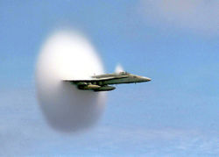
В заключении демонстрируем фотографию

Эффект Прандтла — Глоерта

Как вы думаете когда такое облако можно было бы наблюдать?

Д/З Подготовить рисунки, презентации, рефераты о значении влажности воздуха. На выбор.

Литература, используемая при подготовке к уроку:

    - А.В. Перышкин, «Физика 8класс», М.: ООО «Дрофа», 2000
    - Е.М. Гутник, Е.В. Рыбакова, Е.В. Шаронина, Физика. 8 кл.: Поурочное планирование к учебнику А.В. Перышкина М.:ООО Дрофа, 2001
    - Единый государственный экзамен2006.Физика. Учебно-тренировочные материалы для подготовки учащихся – М.:Интеллект – Ценр,2006
    - В.И. Лукашек, сборник задач по физике для 7-8 кл. М.:Просвещение,2000.
    - Материал из Википедии
    - Физика.ru
    - Фото Углева А.

Инструкционная карта
для самостоятельной работы
I входной контроль
Обведи кружком номера всех правильных ответов:
- Явление превращения жидкости в пар
- нагревание
- плавление
- испарение
- кипение
- конденсация
- кристаллизация
- парообразование
- Парообразование с поверхности жидкости
- кипение
- конденсация
- нагревание
- охлаждение
- испарение
- кристаллизация
- парообразование
- Испарение происходит при температуре
- кипения
- любой
- комнатной
- постоянно увеличивающейся
- не изменяющейся
- Интенсивный переход жидкости в пар с образованием пузырьков
- кипение
- конденсация
- нагревание
- охлаждение
- испарение
- кристаллизация
- парообразование
- Испарение жидкости происходит в закрытом сосуде. С увеличением плотности пара в сосуде число молекул, вылетающих из жидкости
- уменьшается
- не изменяется
- увеличивается
- сначала увеличивается, затем уменьшается
- сначала уменьшается, затем увеличивается
- Сначала уменьшается, затем не изменяется
- Сначала увеличивается, затем не изменяется
- Пар находящийся в динамическом равновесии со своей жидкостью, называется
- насыщенным
- не насыщенным
- водяным
- влажным
- плотным

Проверка производиться может разными способами- 1) самопроверка, 2)проверяет учитель во время самостоятельной работы учащихся, 3) могут проверить учащиеся из параллельного класса (в слабом классе можно разрешить использовать для проверки учебник).

(работа с текстом) Прочитайте внимательно текст:

Влажность воздуха
Для хорошего самочувствия человека и нормального хода многих технологических процессов совершенно небезразлично, насколько водяной пар, содержащийся в воздухе, далек от насыщения. Если в воздухе содержится мало водяных паров, то это создает чувство сухости во рту, одежда "электризуется" и липнет к телу. Если же пар, содержащийся в воздухе, наоборот, почти насыщен, то при малейшем понижении температуры наступит конденсация пара, и все предметы покроются капельками влаги (росы).
Следовательно, нужно ввести какую-либо физическую величину, характеризующую влажность воздуха. Она должна показывать, насколько пар, содержащийся в воздухе, далек от насыщения. Такую величину называют относительной влажностью воздуха:
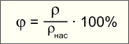 | φ– | относительная влажность, %
 | ρ – | плотность пара, кг/м³
 | ρ _{нас}– | плотность насыщенного пара (при той же температуре), кг/м³
Относительная влажность воздуха показывает выраженную в процентах долю, которую составляет плотность пара, содержащегося в данный момент в воздухе, от плотности насыщенного пара для этой же температуры.
Влажность воздуха является одним из важнейших параметров атмосферы, который определяет погоду, а также то, насколько комфортно чувствует себя человек в данный момент времени.
Влажность воздуха определяется количеством в нем водяного пара.
Источником влаги в воздухе является вода, испаряющаяся с открытых водных поверхностей, земли и растений. В атмосфере влага может находиться в трех состояниях: газообразном - в виде пара, жидком - в виде разной величины капель и твердом - в виде снега или града. При 100% относительной влажности в воздухе может произойти конденсация водяных паров с образованием тумана, выпадением воды. Температура, при которой это случается, называется точкой росы. Оптимальная для человека влажность 40-60%.

